NASKAH PUBLIKASI
Analisis Praktik Klinik Keperawatan Pada Pasien Dengan Meningoencephalitis Terpasang Ventilator Dengan Intervensinovasi Terapi Kombinasi Isap
Lendir (Suction) Sistem Terbuka Dan Foot Massage
Terhadap Status Hemodinamika Di Ruang
Intensive Care Unit (Icu) Rsud
Abdul Wahab Sjahranie
Samarinda 2019

Analysis Of Clinical Practices Nursing In Patients With Meningoencephalitis Included Ventilator With Intervention Innovation Of Combination Suction Therapy Open System And Foot Massage To Hemodynamic Status In Room
Intensive Care Unit (Icu) Of The Hospital
Abdul Wahab Sjahranie
Samarinda 2019
Fitriyana Istiqfaroh., S.Kep¹, Ns. Faried Rahman H.,S.Kep.,M.Kes ²
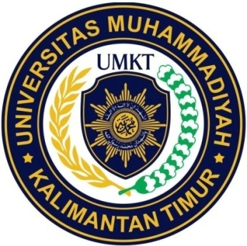

DI SUSUN OLEH
Fitriyana Istiqfaroh., S, Kep
NIM. 17111024120134

PROGRAM STUDI PROFESI NERS
FAKULTAS KESEHATAN DAN FARMASI
UNIVERSITAS MUHAMMADIYAH KALIMANTAN TIMUR
2019
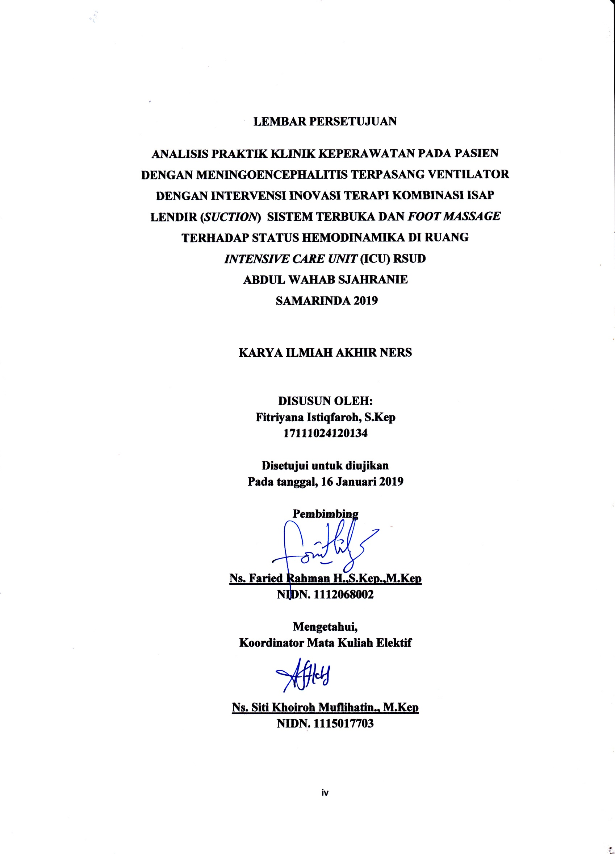
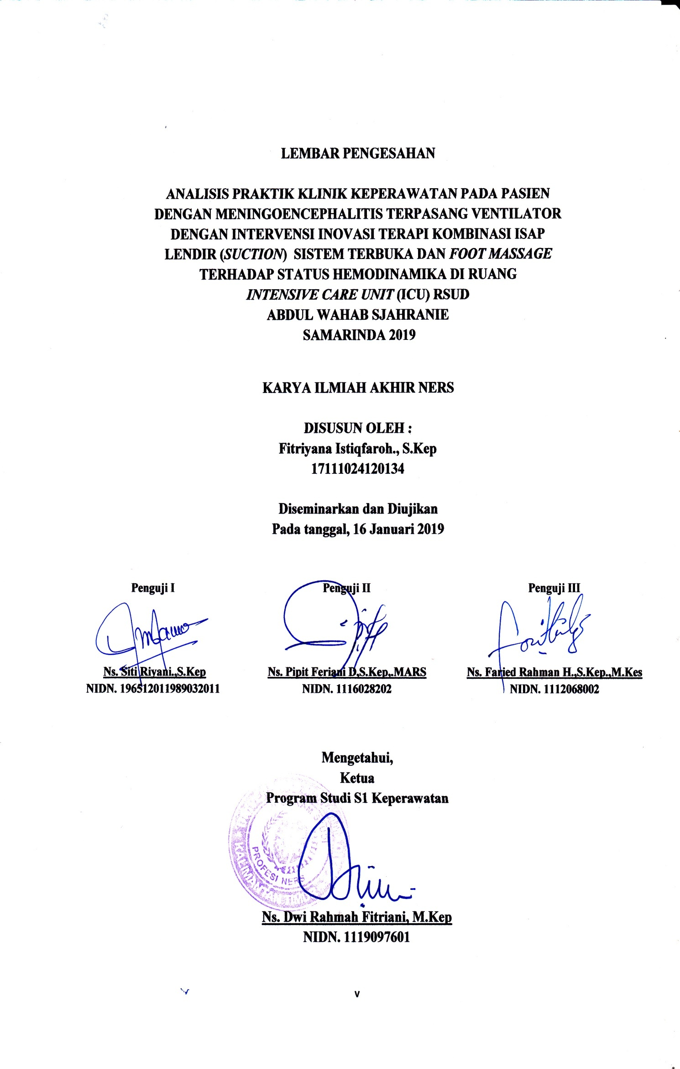

Analisis Praktik Klinik Keperawatan pada Pasien dengan Meningoencephalitis Terpasang Ventilator dengan Intervens Inovasi Terapi Kombinasi Isap
Lendir (Suction) Sistem Terbuka dan Foot Massage
terhadap Status Hemodinamika di Ruang
Intensive Care Unit (ICU) RSUD
Abdul Wahab Sjahranie
Samarinda 2019

Fitriyana Istiqfaroh., S.Kep¹,Ns. Faried Rahman H.,S.Kep.,M.Kes ²

INTISARI

Latar Belakang : Meningoencephalititis adalah suatu kondisi pembengkakan (inflamasi) dari selaput (meningen) dan meliputi bagian jaringan syaraf otak. Craniotomy adalah setiap tindakan bedah dengan cara membuka sebagian tulang tengkorak (kranium) untuk dapat mengakses struktur intrakranial. Tindakan bedah Intrakranial atau disebut juga craniotomy, merupakan suatu intervensi dalam kaitannya dengan masalah-masalah pada Intrakranial Karya ilmiah akhir ners ini bertujuan untuk menganalisis implementasi suction dan Foot Massage pada pasien dengan Post Op Craniotomy Atas Indikasi Meningoencephalitis dalam pada parameter hemodinamik non-invasif. Implementasi ini dilakukan pada TN. H (63 th) yang dirawat selama 3 hari di ruang Intensive Care Unit (ICU) RSUD Abdul Wahab Sjahranie Samarinda. Evaluasi tindakan keperawatan Suction dan Foot Massage menunjukkan bahwa terdapat perbaikan nilai tekanan darah, nadi, dan SpO2 dan tidak terjadi perubahan pada RR dikarenakan menggunakan mode ventilator SCMV.

Kata kunci: Meningoencephalitis, Suction , Foot Massage, Status Hemodinamika
¹Mahasiswa Universitas Muhammadiyah Kalimantan Timur
²Dosen Universitas Muhammadiyah Kalimantan Timur

Analysis of Clinical Practices Nursing in Patients with Meningoencephalitis Included Ventilator with Intervention Innovation of Combination
Suction Therapy Open System and
Foot Massage on Hemodynamic Status In Room
Intensive Care Unit (ICU) of the Hospital
Abdul Wahab Sjahranie
Samarinda 2019

Fitriyana Istiqfaroh., S.Kep¹, Ns. Faried Rahman H.,S.Kep.,M.Kes ²

ABSTRACT

Background: Meningoencephalititis is a condition of swelling (inflammation) of the membrane (meningen) and includes the nerve tissue of the brain. Craniotomy is any surgical procedure by means of a large portion of the skull bone (cranium) to be accessible to the intracranial structure. Intracranial surgery or also called craniotomy, is an intervention relation with Intracranial problems The final scientific work aims to analyze the implementation of suction and Foot Massage in patients with Post Op Craniotomy with Indications Meningoencephalitis in non-invasive hemodynamic parameters. this implementation is carried out in TN. H (63 years) who was treated for 3 days in the Intensive Care Unit (ICU) of the hospital Abdul Wahab Sjahranie Samarinda. Suction and Foot Massage nursing evaluation showed that there was an improvement in the value of blood pressure, pulse, and SpO2 and there was no change in RR because it used the SCMV ventilator mode.

Keywords: meningoencephalitis,suction, Foot Massage, hemodynamic status
¹Student University of East Kalimantan
²Muhammadiyah University Lecturer in East Kalimantan

PENDAHULUAN
Meningitis adalah infeksi cairan otak disertai radang yang mengenai piameter lapisan dalam selaput otak- dan arakhnoid serta dalam derajat yang lebih ringan mengenai jaringan otak dan medula spinalis yang superfisial. Meningitis terbagi menjadi dua golongan berdasarkan perubahan yang terjadi pada cairan otak yaitu meningitis serosa dan meningitis purulenta. Meningitis serosa ditandai dengan jumlah sel dan protein yang meninggi disertai dengan cairan serebrospinal yang jernih (Smeltzer, 2013).
Ensefalitis adalah radang jaringan otak yang dapat disebabkan oleh berbagai mikrorganisme seperti bakteri, virus, parasit, jamur dan riketsia. Dan secara umum gejala ensefalits berupa demam, kejang dan kesadaran menurun. Penyakit ini dapat dijumpai pada semua umur mulai dari anak-anak sampai orang dewasa (Arif, 2013).
Meningoensefalitis adalah peradangan otak dan meningen, nama lainnya yaitu cerebromeningitis, encephalomeningitis, meningocerebritis. Meningitis adalah radang umum pada araknoid dan piameter yang disebabkan oleh bakteri, virus, riketsia, atau protozoa yang dapat terjadi secara akut dan kronis.

Craniotomy merupakan tindakan bedah yang paling sering dilakukan pada manajemen neoplasma primer dan metastasis neoplasma pada otak. Tindakan bedah tersebut bertujuan untuk membuka tengkorak sehingga dapat mengetahui dan memperbaiki kerusakan yang ada di dalam otak (Cholik, 2009).
Menurut Kementrian Kesehatan Republik Indonesia (Kemkes RI, 2011), Intensive Care Unit (ICU) adalah suatu bagian dari rumah sakit yang mandiri, dengan staf yang khusus dan perlengkapan yang khusus untuk observasi, perawatan, dan terapi pasien-pasien yang menderita penyakit akut, cedera, atau penyulit-penyulit yang mengancam nyawa atau potensial mengancam nyawa dengan prognosis dubia yang diharapkan masih reversibel. Merujuk pada definisi di atas, Chulay dan Burns (2006) serta Gattinoni dan Carlesso (2013) menjabarkan kondisi yang sering terjadi pada pasien di ICU adalah hemodinamik yang tidak stabil yang ditandai dengan peningkatan MAP, denyut jantung, dan frekuensi pernafasan; serta penurunan saturasi oksigen. Peningkatan MAP pada pasien di ICU disebabkan karena peningkatan aktivitas vasomotor di medula yang menyebabkan vasokonstriksi arteriol dan meningkatkan resistensi perifer (Jevon & Ewens, 2009). (Setyawati, 2016)
Pasien yang mngalami gagal nafas dan membutuhkan bantuan ventilasi mekanis yang dipasang Endotrakeal Tube atau Tracheostomy Tube untuk memfasilitasi hubungan antara ventilator mekanik dan pasien. Intubasi endotrakeal mencegah reflek batuk dan mencegah fungsi normal muno-cilliary, oleh karena itu akan meningkatkan produksi sekresi jalan nafas dan mengurangi kemampuan untuk membersihkan sekresi (Twomey, 2016).
Suction ETT yaitu membersihkan sekret dari saluran endotracheal disamping membersihkan sekret, suction juga merangsang reflek batuk. Prosedur ini memberikan patensi jalan nafas sehingga mengoptimalkan kembali pertukaran oksigen dan karbondioksida dan juga mencegah pneumonia karena penumpukan sekret. Dilakukan berulang-ulang sesuai dengan tanda-tanda penumpukan sekret dijalan nafas pasien, prosedur suction menggunakan prinsip steril (Kozier & Erb, 2012).
Foot massage adalah manipulasi jaringan lunak pada kaki secara umum dan tidak terpusat pada titik-titik tertentu pada telapak kaki yang berhubungan dengan bagian lain pada tubuh (Coban & Sirin, 2010). Manipulasi ini terdiri dari 5 teknik dasar yaitu effleurage (gosokan), petrissage (pijatan), tapotement (pukulan), friction (gerusan), dan vibration (getaran) (Haakana, 2008). Manfaat foot massage semakin jelas teridentifikasi dan dikategorikan sebagai manfaat fisik dan mental emosional (Puthusseril, 2006; Kozier et al., 2010) dalam (Setyawati, 2016).
Saat pasien diberikan foot massage, maka pasien merasa mendapatkan sentuhan pada tubuhnya. Teori Jin Shin Jyutsu menyatakan bahwa dinamika sentuhan ini dapat membebaskan sumbatan energi yang selanjutnya dapat menciptakan energi mekanika dalam tubuh (Perry, 2012). Energi mekanika dalam tubuh ini dapat menimbulkan perasaan bahagia, ketenangan dan secara fisiologis pasien memberikan respon berupa penurunan MAP, denyut jantung, dan frekuensi pernafasan dalam rentang nilai normal.
Dari jurnal terkait yang didapatkan oleh peneliti yaitu tentang gambaran hemodinamik pesien yang dilakukan open suction system dengan menggunakan mode ventilator PSIMV sebanyak 10 orang , hemodinamik pasien yang dilakukan open suction system memiliki nilai mean pada systol sebesar 132.70, diastol sebesar 78.30, heart rate sebesar 104.10, respiratori rate sebesar 19.30, suhu sebesar 36.00, SpO2 sebesar91.70, MAP sebesar 9.80. Hasil diskusi, kondisi pada pasien yang dilakukan open suction system relatif stabil.
Setyawati (2016) yang berjudul Pengaruh Foot Massage terhadap Parameter Hemodinamik Non Infasif. Hasil penelitian menunjukkan terdapat pengaruh foot massage secara signifikan terhadap penurunan MAP ( p< 0,001), penurunan denyut jantung (p = O,002), dan perununan frekuensi pernafasan (p < 0.001),penurunan denyut jantung (p= 0.002) dan penurunan frekuensi pernafasan (p < 0.001). Foot massage dapat menimbulkan aktivitas vasomotor dimedula. Aktifitas vasomotor ini dapat menurunkan resistensi perifer dan merangsang saraf parasimpatis untuk menurunkan frekuensi jantung yang selanjutnya dapat meningkatkan curah jantung sehingga membuat pengiriman dan penggunaan oksigen oleh jaringan menjadi kuat.
Berdasarkan latar belakang di atas, maka penulis tertarik untuk mengaplikasikan hasil riset tentang monitoring parameter hemodinamik dalam pengelolaan kasus yang dituangkan dalam Karya Tulis Ilmiah Akhir Ners (KIAN) dengan judul “Analisis Praktik Klinik Keperawatan Pada Pasien Meningoencephalitis Terpasang Ventilator dengan Intervensi Inovasi Isap Lendir (Suction) Sistem Terbuka dan Pijat Kaki (Foot Massage) Terhadap Status Hemodinamika di Ruang Intensive Care Unit RSUD A.W. Sjahranie Samarinda 2019”.
Tujuan Penulisan
1. Tujuan Umum
Penulisan karya ilmiah Akhir-Ners (KIA-N) ini bertujuan untuk melakukan analisa terhadap kasus kelolaan pada klien Meningoenchepalitis dengan intervensi inovasi Suction dengan Foot massage Terhadap Perubahan status hemodinamika di ruang ICU RSUD Abdul Wahab Sjahranie Samarinda.
2. Tujuan Khusus
a. Menganalisa kasus kelolaan pada klien dengan diagnosa medis Meningoenchepalitis
b. Menganalisa intervensi Suction dan Foot Massage yang diterapkan selama tiga hari pada klien kelolaan dengan diagnosa medis Meningoenchepalitis

METODE PENELITIAN
Pengelolaan asuhan keperawatan pada Tn. H melalui pendekatan asuhan keperawatan. Pengkajian yang dilakukan pada tanggal 26 Desember 2018. Data fokus yang diperoleh dari Tn. H yaitu: mengalami penurunan kesadaran dimana saat dilakukan pengkajian Tn. H dirawat di ICU dengan penurunan kesadaran, kesadaran sopor dengan GCS = 7 , E = 2 M = 4 V = 1 (ETT). Dengan TTV = TD = 123/96 mmHg, N = 85x/i , T = 36,2ᴼC, MAP = 107. Dengan mode ventilator SCMV , PEEP : 5 , RR Setting 22, PC/VC : 400, TVE : 358 dan MVE : 8.2. Terdapat penumpukan sekret dengan, SpO𝟸 = 97%, suara nafas pasien ronchi, terpasang ventilator.
Pada saat pengkajian terlihat terdapat post. Op pemasangan EVD hari ke 12 dibagian kepala Tn. H. Dan rencana Op.pemasangan Vp. Shunt pada tanggal 27 Desember 2018.
Diagnosa yang diangkat oleh penulis adalah 1) Bersihan jalan nafas tidak efektif b.d penumpukan sekret. 2) Ketidakefektifan perfusi jaringan cerebral b.d trauma kepala. 3) Resiko infeksi b.d adanya prosedur infasif. 4).Defisit perawatan diri b.d kelemahan.
Adapun skala pengukuran yang digunakan dalam penilaian pre dan post terapi inovasi adalah Kombinasi Isap Lendir (Suction) dan Foot Massage dengan memperhatikan status hemodinamik pasien yang dilakukan pada pasien dengan meningoencephalitis dengan menggunakan SOP yang telah baku.

HASIL PENELITIAN DAN PEMBAHASAN

Pada Nursing Intervention Clasification (NIC) “Monitor tanda-tanda vital” penulis melakukan intervensi inovasi untuk mengatasi masalah keperawatan Gangguan Bersihan Jalan Nafas dan Ketidakefektifan Perfusi Jaringan cerebral pada pasien Tn. B Intervensi inovasi ini berupa terapi isap lendir (suction) dan Lateral posisi. Intervensi ini dilakukan sejak tanggal 26 Desember 2018.

Penulis melakukan pengamatan terhadap hemodinamik non invasif selama pasien menjalani perawatan dan pemberian intervensi inovasi yang dimaksud. Hemodinamik non infasif yang teramati oleh penulis adalah tekanan darah, mean arterial pressure (MAP), nadi, respirasi, suhu, dan SpO2. Berikut akan dijelaskan mengenai hasil pengamatan penulis terhadap keadaan hemodinamik dengan pemberian isap lendir (suction) dan foot massage.

- Tekanan darah
Tekanan darah merupakan manifestasi klinis yang vital bagi pasien, terutama pasien dengan penurunan kesadaran. Hasil pengamatan menunjukkan ada perubahan yang signifikan pada tekanan darah sistol, diastol, dan mean arterial pressure (MAP) selama menjalani intervensi isap lendir (suction) dan foot massage dalam 3 hari hari perawatan.

Tabel 4.1
Hasil pencatatan tekanan darah selama perawatan

Hari, Tanggal | Sebelum tindakan | Sesudah Tindakan
Rabu,  26.12.2018 | TD : 123/96 mmHg  MAP : 105 | TD:  116/90  MmHg  MAP = 98
Kamis,  27.12.2018 | TD: 109/74 mmHg  MAP : 86 | TD:  119/85 mmHg  MAP : 96
Jumat ,  28.12.2018 | TD: 101/61 mmHg  MAP = 75 | TD:  118/75 mmHg  MAP = 89

2. Jumlah Nadi
Jumlah nadi dalam satu menit menjadi satu poin yang menjadi perhatian dan dilakukan pengamatan. Hasil pengamatan menunjukkan adanya perubahan nadi selama tindakan suction dan foot massage dalam 3 hari perawatan.

Tabel 4.2
Hasil pencatatan jumlah nadi selama perawatan

Hari, Tanggal | Sebelum tindakan | Sesudah Tindakan
Rabu,  26.12.2018 | Nadi :  85x/i | Nadi:  83x/i
Kamis,  27.12.2018 | Nadi :  90x/i | Nadi:  N = 85x/i
Jumat ,  28.12.2018 | Nadi:  99x/i | Nadi:  93x/i

3. Jumlah pernafasan dan saturasi oksigen
Jumlah pernapasan dalam satu menit dan saturasi oksigen yang sampai ke otak menjadi barometer yang diamati selama pasien menjalani perawatan, hasil pengamatan menunjukkan adanya perubahan pada SpO2 dan RR tidak mengalami perubahan dikarenakan menggunakan mode ventilator SCMV selama 3 hari perawatan dalam intervensi isap lendir (suction) dan foot massage.

Tabel 4.3
Hasil pencatatan pernafasan dan saturasi oksigen

Hari, Tanggal | Sebelum tindakan | Sesudah Tindakan
Rabu,  26.12.2018 | RR : 22x/i  SPO2 : 97% | RR = 22x/i  SPO2: 99%
Kamis,  27.12.2018 | RR : 21x/i  SPO2: 96% | RR = 21x/i  SPO2:  99%
Jumat ,  28.12.2018 | RR : 22x/i  SPO2:  98% | RR : 22x/i  SPO2: 99%

Tindakan bedah Intrakranial atau disebut juga craniotomy, merupakan suatu intervensi dalam kaitannya dengan masalah-masalah pada Intrakranial Karya ilmiah akhir ners ini bertujuan untuk menganalisis implementasi suction dan Foot Massage pada pasien dengan Post Op Craniotomy Atas Indikasi Meningoencephalitis dalam pada parameter hemodinamik non-invasif. Implementasi ini dilakukan pada TN. H (63 th) yang dilakukan pengkajian selama 3 hari di ruang Intensive Care Unit (ICU) RSUD Abdul Wahab Sjahranie Samarinda. Evaluasi tindakan keperawatan Suction dan Foot Massage menunjukkan bahwa terdapat perbaikan nilai tekanan darah, nadi, dan SpO2 dan tidak terjadi perubahan pada RR dikarenakan menggunakan mode ventilator SCMV.
SARAN
1. Institusi akademis
Institusi akademis sebaiknya lebih banyak mengadakan diskusi mengenai inovasi-inovasi terbaru terhadap perawatan kritis seperti mengatasi masalah bersihan jalan nafas, mengatasi masalah parameter hemodinamik non-invasif sehingga mahasiswa mampu meningkatkan cara berpikir kritis dalam menerapkan intervensi mandiri keperawatan sesuai dengan jurnal penelitian terbaru.

2. Perawat
Perawat lebih banyak memberikan pelayanan secara maksimal sehingga mampu meningkatkan kualitas hidup klien untuk terhindar dari perubahan pada pernafasan , dan masalah ketidak stabilan parameter hemodinamik non-invasif yang sering terjadi dan memberikan pendidikan kesehatan serta motivasi sehingga dapat berdampak positif terhadap kesehatan pasien dan keluarga tentang Post Op craniotomy a/i Meningoencephalitis .
3. Mahasiswa
Mahasiswa seharusnya lebih banyak menerapkan tindakan mandiri perawat pada pasien bersihan jalan nafas, dan ketidakefektifan bersihan jalan nafas perifer dapat yang mempengaruhi parameter hemodinamik non-invasif dapat teratasi.
Mahasiswa selain terhadap pasien yang dikelolanya kepada pasien lain dapat diterapkan, sehingga mahasiswa lebih mahir dalam pelaksanaannya dan juga mahasiswa harus lebih banyak belajar dan mancari referensi lebih banyak baik dari buku maupun jurnal penelitian terbaru mengenai .
4. Saran bagi perawat dan tenaga kesehatan
Sosialisasi mengenai foot massage dan suction dilakukan untuk meningkatkan pengetahuan dan keterampilan perawat dalam memberikan intervensi keperawatan pada pasien tirah baring lama akibat penurunan kesadaran, serta meningkatkan kualitas asuhan keperawatan yang diberikan pada klien. Hal ini diharapkan mampu meningkatkan kefektifan dalam kesembuhan klien serta memperpendek waktu rawat inap klien di rumah sakit.
5. Saran bagi penulis
Mengoptimalkan pemahaman asuhan keperawatan pada pasien post oprasi Craniotomy a/i Meningoencephalitis sehingga dapat menjadi bekal pengetahuan untuk meningkatkan keilmuan neuromuskular.
6. Saran bagi dunia keperawatan
Mengembangkan intervensi inovasi sebagai tindakan mandiri perawat yang dapat diunggulkan sehingga seluruh tenaga pelayanan kesehatan dapat mengaplikasikan teknik foot massage dan suction ini dalam pemberian intervensi dalam perawatan klien dengan penurunan kesadaran, dan pada pasien yang mengelami hemodinamiknya tidak baik.

DAFTAR PUSTAKA
Anita, Setyawati. Pengaruh Foot Massage Terhadap Parameter Hemodinamik Non Invasif pada Pasien di General Intensive Care Unit. JKP- Volume 4 Nomor 3. Univ. Padjajaran. Desember 2016.
Arif, M. 2014.Kapita Selekta Kedokteran Edisi 3 . Jilid 2. Jakarta : Media Aesculapius.

Hudak & Gallo, 201. Keperawatan Kritis: Pendekatan Asuhan HolisticVol 1
. Jakarta:EGC

Indonesian Society of Intensive Care Unit. Pedoman Penyelenggaraan Pelayanan ICU dan HCU (online), <www.perdici.org/guidelines/> [cited 2013-01-14]

Saifudin, Z. Pengaruh Isap Lendir (Suction) Sistem terbuka Terhadap Saturasi Oksigen pada Pasien Terpasang Vntilasi. Vol.13. Nomor 26, Februari 2018

Setyoadi, & Kushariyadi. (2011). Terapi modalitas keperawatan pada klien psikogeriatrik. Jakarta: Salemba Medika.

Smeltzer & Bare (2013), Buku Ajar Keperawtan Medikal Bedah Bruner & Suddarth Edisi 8. Jakarta : EGC.

Twomey, B. (2016, Agustus). www.rch.org.au. Dipetik Januari 2017, dari www.rch.org.au:http://www.rch.org.au/rchcpg/hospital_clinical_guideline_index/endotracheal_tube_suction_of_ventilated_neonates/#

